Polle er duks
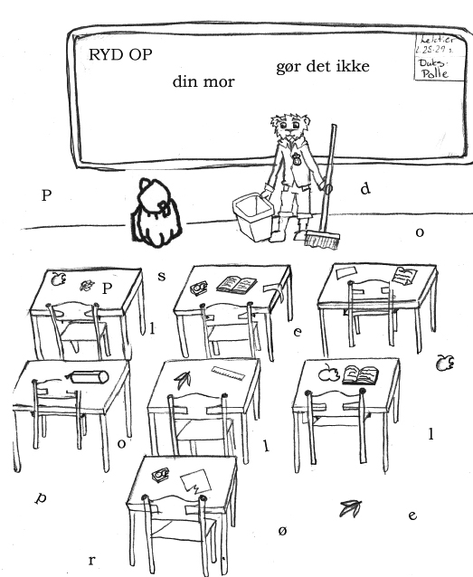

Polle skulle være duks sammen med Lise. Det var ikke noget, Polle var glad for, for Lise var altid hurtig færdig med at spise, og så løb hun bare ud. Både mandag og tirsdag måtte Polle klare det hele selv. Nu havde han besluttet sig til, at sådan skulle det ikke være længere.

Da det ringede ud til spisefrikvarter, rejste Polle sig og løb hurtigt ud ad døren. Han ville ud, inden Lise blev færdig.. Lise blev meget sur, da hun opdagede, at hun måtte lave hele duksearbejdet alene. Hun gik straks ud og skældte Polle ud over, at han ikke havde taget skraldespanden med ud. Polle rystede på hovedet. ”Du skal også gøre det hele i morgen, da jeg har gjort det hele alene både mandag og tirsdag.” ”Det vil jeg ikke,” sagde Lise vredt og stampede i jorden. ”Du skal hjælpe mig, og det skal være nu, ellers siger jeg det til Jytte.” ”Det kan du bare gøre,” sagde Polle, ”jeg er ligeglad. Så skal jeg også fortælle Jytte, at du intet har lavet de andre dage.”

Lise gik ikke ind, så da det ringede ind, fik både Lise og Polle at vide af de andre i klassen, at de ikke havde gjort deres duksejob godt nok. Polle blev ked af det. Han ville ikke lave noget, så han gik ud på gangen for at vente på Jytte.

Da Jytte kom, fortalte Polle straks, hvad der var galt. Jytte sagde, at det måtte de vist hellere snakke om i klassen. Det lød ikke godt, at Lise sådan havde snydt ham de to første dage, og så ikke ville lave noget her den tredje dag. Men hun mente nu, at Polle godt kunne have hjulpet hende. Det var Polle ikke tilfreds med, så han satte sig meget sur hen på sin plads.

